UNIDAD 1: SERVIDOR DE BASE DE DATOS: MYSQL

27/10/2016

Nombre: Daniel Dehesa Moreno

1º.- Crea la base de datos EXAMEN y en ella una tabla llamada EXA con un solo campo, nombre de tipo varchar(30).
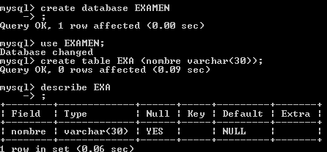
A continuación:
- Añadir el campo dni varchar(10) al principio.
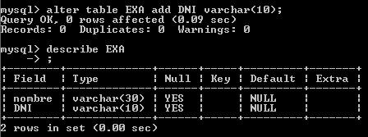
- Añadir teléfono varchar(9) al final.
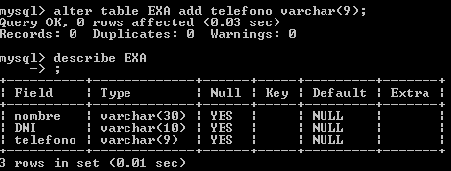

- Cambiar el teléfono a tipo entero.
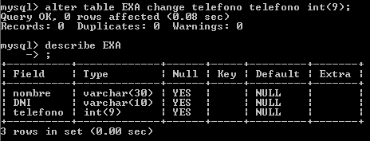
2.- Añadir el campo dirección varchar(40) antes de teléfono. A continuación borrarlo.
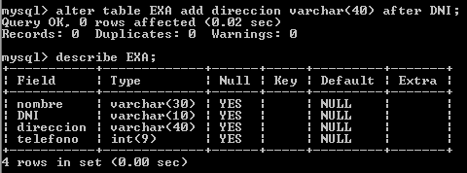
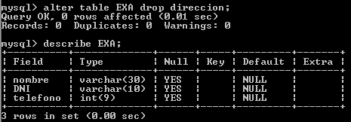
3.- Cambia el nombre de la tabla exa por exam y ponle como clave principal el dni. Después quita a dni el atributo de clave principal.
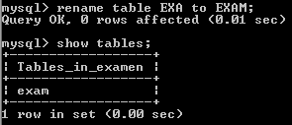
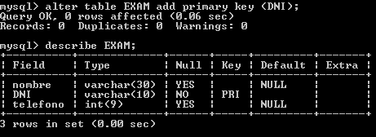
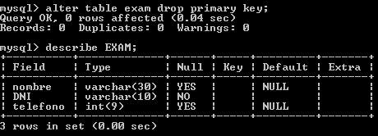
4.- Crea el usuario usu1 que tenga todos los derechos sobre la base de datos examen y que sólo se pueda conectar desde el servidor.
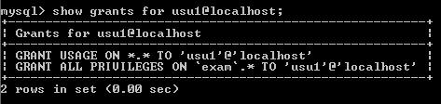
5.- Crea usu3 para que sólo pueda acceder desde el puesto1, y otorgarle los derechos de update sobre el campo teléfono, y select sobre todos los campos.
Base de datos EXAMEN.
6.- Obtener el código de cliente, el nombre y la dirección del los clientes de Toledo.
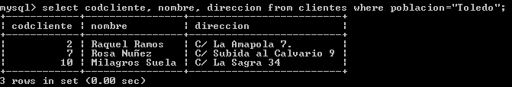
codcliente nombre población
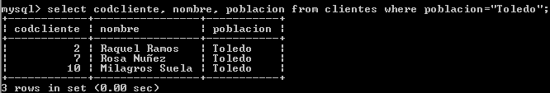
7.- Listar los productos cuyos precios sean mayor que 100 y menor que 300.
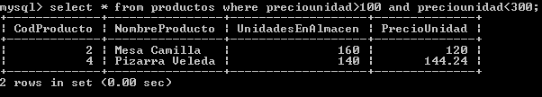
codproducto nombreproducto Precio unidad
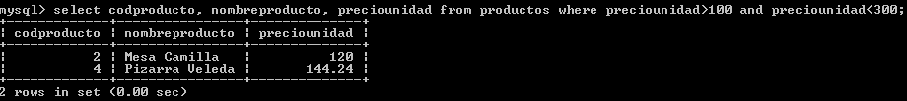
8.- Visualizar los pedidos del cliente cuyo código es el 3.
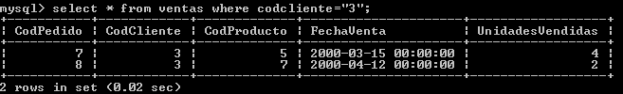
Codpedido codcliente codproducto fechaventa
